Самочувствие во время беременности

Во время беременности в организме женщины происходят значительные изменения, которые неизбежно сказываются на ее самочувствии. Они приводят к появлению разнообразных симптомов, вызванных как гормональными перестройками, так и механическим давлением растущей матки. В статье рассказываем, какие из этих симптомов можно считать нормой, а при каких следует обязательно обратиться к врачу.
СОДЕРЖАНИЕ
- 1.Как понять, что беременность протекает хорошо
- 2.Почему бывает плохое самочувствие при беременности
- 3.Самочувствие в первом триместре беременности
- 4.Самочувствие во втором триместре беременности
- 5.Самочувствие в третьем триместре беременности
- 6.Когда плохое самочувствие при беременности — это не норма

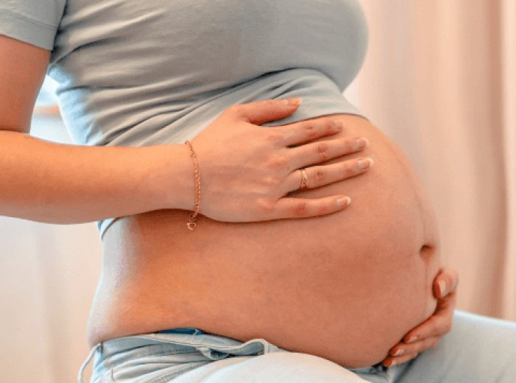

Как понять, что беременность протекает хорошо
При вынашивании ребенка будущая мама внимательно следит за своими ощущениями и пытается понять, нормально ли это — чувствовать озноб или слабость, тошноту и рвоту, боли внизу живота или пояснице и многие другие симптомы. Плохое самочувствие при беременности не обязательно говорит о патологии, а может указывать на то, что организм пытается адаптироваться под происходящие изменения. Поэтому при оценке течения беременности нужно ориентироваться не только на ощущения будущей мамы, но и на другие параметры:
- Результаты обследований, которые проходит женщина во время беременности, а также, в случае необходимости, дополнительные консультации специалистов помогут понять, как протекает беременность.
- Соответствуют ли изменения, происходящие в организме женщины, сроку беременности? Например, около 70% беременных женщин ощущают тошноту и рвоту в первом триместре беременности, а после 14-16 недель эти симптомы обычно проходят. Такие признаки вписываются в картину токсикоза. А вот если тошнота и рвота появляются впервые на поздних сроках, вряд ли это токсикоз — необходимо проконсультироваться с врачом.
- Нормально ли развивается плод? Состояние плода можно проверить с помощью УЗИ, допплерометрии, биохимического скрининга. На поздних сроках также делают кардиотокографию (КТГ).
Если изменения в организме женщины и особенности развития плода соответствуют норме, принятой для конкретного срока, можно говорить о том, что беременность протекает хорошо.

Почему бывает плохое самочувствие при беременности
При вынашивании ребенка в организме будущей мамы происходит множество изменений. Все их можно условно разделить на две группы:
- Гормональные перестройки. Растет уровень эстрогенов и прогестерона, начинается выработка ХГЧ, меняется концентрация кортизола и гормонов щитовидной железы. Все это сказывается на самочувствии женщины. Например, повышение уровня прогестерона приводит к снижению тонуса гладких мышц кишечника и появлению запоров.
- Механическое давление матки. Малыш растет, матка растягивается и увеличивается в размерах, давит на соседние органы. Больше всего достается желудку и кишечнику — его буквально отодвигают в стороны, что приводит к появлению изжоги, чувству тяжести в животе и запоров.
Все эти изменения могут приводить к плохому самочувствию женщины во время беременности. Но они являются физиологическими и обычно не несут угрозы матери и ребенку.

Самочувствие в первом триместре беременности
Ощущения женщины на ранних сроках беременности зависят от многих факторов. Прежде всего — от исходного состояния здоровья будущей мамы и ее возраста. Имеет значение также и образ жизни, условия работы и уровень стресса. А вот пол ребенка на самочувствие женщины не влияет, и все рассуждения на эту тему — не более чем устоявшиеся приметы.
На ранних сроках беременности многие женщины сталкиваются с различными изменениями в самочувствии.
Тошнота и рвота в 90% случаев являются нормальным проявлением беременности, реже — симптомом токсикоза (10%). Тошнота и рвота, как правило, впервые возникают на сроке 5-6 недель и сохраняются до начала второго триместра — 14-16 недель. При нормальной беременности рвота бывает не чаще 2-3 раз в сутки, обычно натощак, и не нарушает общего состояния будущей мамы.
При легком течении токсикоза рвота бывает до 5 раз в сутки, обычно после еды. Потеря массы тела не более 3 кг. Снижается аппетит, нередко отмечается учащенный пульс до 80 ударов в минуту.
При токсикозе средней тяжести рвота повторяется до 6-9 раз в сутки. Вес снижается до 3 кг (1-1,5 кг в неделю), пульс учащается до 90-100 ударов в минуту, а давление незначительно падает. Может быть незначительное повышение температуры.
При тяжелом течении токсикоза рвота беспокоит женщину более 11-15 раз — в сутки, а вес снижается более 5 кг (2-3 кг в неделю). Нарушается сон, возникает слабость, наблюдается сухость кожи и слизистых оболочек. Пульс учащается до 110-120 ударов в минуту, а артериальное давление снижается.
У большинства женщин в первом триместре беременности появляются неприятные, иногда болезненные ощущения в молочных железах. Это связано с отеком молочных желез и не опасно, но может причинять дискомфорт. Как правило, болезненность наблюдается преимущественно на ранних сроках.
Боль внизу живота может появиться на любом сроке беременности, в том числе уже и в первом триместре, боль в спине чаще появляется после 20-28 недели беременности. Связано это с ростом матки и растяжением связок. Такая боль слабая, кратковременная и не ухудшает самочувствие женщины.
Важно!
Если боль внизу живота усиливается, становится схваткообразной, или к ней присоединяются кровянистые выделения из половых путей — нужно как можно скорее обратиться к гинекологу или вызвать скорую помощь.
Во время беременности у женщины влагалищные выделения становятся более обильными, но при этом остаются слизистыми, без запаха. Такие выделения не сопровождаются появлением зуда, жжения, боли или иного дискомфорта и не опасны для будущей мамы и ребенка.
Общая слабость и упадок сил также могут встречаться у беременных женщин. Они появляются с ранних сроков и, как правило, сохраняются до 12-14 недель. Со второго триместра состояние женщины улучшается, нередко отмечается прилив сил.
Перепады настроения — еще один симптом, который может сопровождать беременность. Будущей маме хочется то плакать, то смеяться. Иногда появляются приступы немотивированной тоски и жалости к себе, порой — приступы раздражительности. Такие перепады настроения характерны для первого триместра, а вот общая повышенная чувствительность может сохраняться до родов.
Многие женщины отмечают изменение аппетита с ранних сроков. У одних будущих мам он снижается из-за токсикоза, и даже любимая пища не приносит радости. Другие женщины, напротив, отмечают повышение аппетита с первых недель беременности. Нередко появляется пристрастие к необычной пище — как правило, соленой или острой.

Самочувствие во втором триместре беременности
Второй триместр считается самым комфортным. У большинства женщин проходит тошнота и рвота, уходит слабость, наблюдается повышение аппетита. Настроение уже не меняется так резко, и будущая мама чувствует себя значительно лучше. Могут продолжать беспокоить боли внизу живота и пояснице. Как и в первом триместре, они остаются слабыми, без выраженной периодичности, и не снижают существенно качество жизни.
Во втором триместре многие женщины отмечают появление запоров. Они связаны с нарушением продвижения пищи по кишечнику на фоне гормональных перестроек в организме. Появляется чувство неполного опорожнения кишечника, кал становится плотным, и во время дефекации приходится натуживаться.

Самочувствие в третьем триместре беременности
В третьем триместре беременности 20-80% будущих мам жалуются на изжогу. Она возникает из-за расслабления нижнего пищеводного сфинктера — мышечного кольца между пищеводом и желудком. Растущая матка давит на желудок, сфинктер не справляется с нагрузкой — и кислое содержимое попадает в пищевод. Так развивается изжога, которая прогрессирует по мере роста плода. По данным медицинской литературы, к концу беременности от изжоги страдает до 99% женщин.
Примерно у 20-40% женщин в третьем триместре развивается варикозная болезнь. Она возникает из-за повышения давления в нижних конечностях и расслабляющего действия прогестерона на сосудистую стенку вен. Будущие мамы отмечают появление тяжести и боли в ногах. Под кожей могут появиться сосудистые звездочки и выступающие извитые вены. У некоторых женщин также наблюдается расширение вен промежности. Проявления варикозного расширения вен усугубляются по мере увеличения срока беременности, однако после родов, как правило, наступает значительное улучшение.
На поздних сроках беременности у 8-10% женщин развивается геморрой. Основные причины — давление матки на кишечник и повышение внутрибрюшного давления. При геморрое возникает зуд и дискомфорт в анальной области.
Еще одна частая проблема поздних сроков беременности — это отеки. Они локализуются на стопах и голенях. Как правило, такие отеки не опасны и проходят самостоятельно после родов, но требуют наблюдения врача.

